Министерство образования и науки РФ

Министерство здравоохранения Амурской области

ГАУ АО ПОО « Амурский медицинский колледж»

Сборник манипуляций
по дисциплине «Основы реабилитации»
раздел «Физиотерапия»

Специальности: 34.02.01 – «Сестринское дело»
31.02.01 – «Лечебное дело»
31.02.02 – «Акушерское дело»

Автор-составитель: Логачев Дмитрий Федорович - преподаватель основ реабилитации

г. Благовещенск 2015 г

Настоящий сборник манипуляций предназначен для использования в процессе учебной деятельности и промежуточной аттестации по дисциплине «Основы реабилитации», раздел «Физиотерапия» для специальностей: 34.02.01 «Сестринское дело», 31.02.01 «Лечебное дело», 31.02.02 «Акушерское дело». В процессе выполнения данных манипуляций студенты закрепляют полученные теоретические знания по разделу, учатся работать с медицинской физиотерапевтической техникой индивидуально и в группах, а также формируют и закрепляют следующие общие и профессиональные компетенции:

ОК 2  ОК 3  ОК 6  ОК 9  ОК 12 | Организовывать собственную деятельность, выбирать типовые методы и способы выполнения профессиональных задач, оценивать их эффективность и качество.  Принимать решения в стандартных и нестандартных ситуациях и нести за них ответственность.  Работать в коллективе и команде, эффективно общаться  с коллегами, руководством, потребителями.  Ориентироваться в условиях частой смены технологий  в профессиональной деятельности.  Организовывать рабочее место с соблюдением требований охраны труда, производственной санитарии, инфекционной и противопожарной безопасности.
ПК 2.3  ПК 2.4  ПК 2.5  ПК 2.8  ПК 4.6  ПК 5.1 | Выполнять лечебные вмешательства.  Проводить контроль эффективности лечения.  Осуществлять контроль состояния пациента.  Соблюдать правила пользования аппаратурой, оборудованием и изделий медицинского назначения в ходе лечебно-диагностического процесса.  Оформлять медицинскую документацию.  Проводить мероприятия по сохранению и укреплению здоровья различных возрастных групп населения.  Осуществлять медицинскую реабилитацию пациентов  с различной патологией.

Перечень выполняемых манипуляций по разделу «Физиотерапия»:

- Проведение процедуры гальванизации по назначению врача аппаратом «Поток – 1»
- Проведение процедуры местной дарсонвализации портативным аппаратом «Корона» или «Карат»
- Проведение процедуры магнитотерапии портативным аппаратом «МАГ – 30»
- Проведение процедуры ультратонтерапии портативным аппаратом «Ультратон»
- Проведение процедуры короткоимпульсной электроанальгезии портативным аппаратом «Элиман – 206»
- Проведение процедуры инфракрасного облучения по назначению врача портативным инфракрасным рефлектором Минина
- Проведение процедуры инфракрасного облучения передвижной инфракрасной лампой «Соллюкс» на штативе.
- Проведение процедуры ультрафиолетового облучения носоглотки портативным облучателем «БОП – 4»

Алгоритмы выполнения манипуляций.

- Проведение процедуры гальванизации по назначению врача аппаратом «Поток – 1»
  - Подготовить аппарат «Поток – 1» к проведению процедуры, изучив прилагаемую инструкцию (приложение 1), провести внешний осмотр и проверку работоспособности аппарата;
  - Подготовить свинцовые электроды и гидрофильные прокладки;
  - Уложить или усадить пациента в удобное положение для проведения процедуры, обнажив участок, подлежащий воздействию;
  - Тщательно осмотреть кожные покровы в области воздействия, убедиться в их целостности и отсутствии признаков воспаления и раздражения;
  - Смочив прокладки теплой водопроводной водой, поместить их на область воздействия, соединив соответствующие провода с клеммами аппарата и строго соблюдая полярность, зафиксировать электроды с прокладками мешочками с песком или резиновыми бинтами и укрыть пациента чистой простыней или одеялом;
  - Установив регулятор тока пациента в положение «0» (крайнее левое), а переключатель шунта в положение, соответствующее применяемому току, включить аппарат, нажав кнопку «Сеть»;
  - Предупредить пациента об ощущениях во время процедуры;
  - Плавным вращением ручки регулятора тока установить необходимый ток в цепи пациента, ориентируясь на показания миллиамперметра и ощущения пациента;
  - Установить на процедурных часах время процедуры, или перевернуть песочные часы для отсчета времени;
  - По окончании процедуры плавным вращением ручки регулятора уменьшить ток пациента до нуля и выключить аппарат нажатием кнопки «Сеть»;
  - Убрав простыню или одеяло, снять фиксацию электродов, снять электроды с прокладками с места воздействия, протереть участки кожи салфеткой, при явлениях раздражения смазать кожу вазелином или нейтральным маслом;
  - Сделать отметку о выполнении процедуры в карте пациента физиокабинета;
  - Снять с электродов использованные прокладки и замочить их в емкости с раствором моющего средства, затем постирать и тщательно прополоскать под проточной водой;
  - Смотать провода пациента, отключив их от клемм аппарата, выключить сетевой шнур из розетки сети.

Необходимое оснащение:
- Кушетка медицинская с комплектом постельного белья (1шт.);
- Аппарат «Поток-1» с кабелями пациента (1 шт.);
- Свинцовые пластинчатые электроды с фланелевыми прокладками размерами 6х10см (2 шт.);
- Часы процедурные или песочные;
- Кювета с теплой водопроводной водой;
- Мешочки с песком, бинты резиновые;
- Ватные тампоны, спиртовый раствор, вазелин.
- Проведение процедуры местной дарсонвализации портативным аппаратом «Корона» или «Карат»
  - Подготовить аппарат к процедуре, внимательно изучив прилагаемую инструкцию (приложение 2), провести внешний осмотр, установить электрод и провести проверку работоспособности аппарата;
  - Подготовить необходимый вакуумный электрод, установить его в держатель аппарата и протереть электрод тампоном, смоченным в спиртовом растворе;
  - Уложить или усадить пациента в удобное положение для проведения процедуры, обнажив участок, подлежащий воздействию;
  - Тщательно осмотреть кожные покровы в области воздействия, убедиться в их целостности, удалить с них металлические предметы и украшения, при необходимости обработать поверхность кожи тальком;
  - Предупредить пациента об ощущениях во время процедуры;
  - Установить на процедурных часах время процедуры, или перевернуть песочные часы для отсчета времени;
  - Включить аппарат, установить электрод на поверхность кожи и плавным вращением ручки регулятора напряжения установить необходимую интенсивность воздействия;
  - Провести воздействие на кожную поверхность по лабильной или стабильной методике;
  - По окончании процедуры ручку регулятора напряжения повернуть против часовой стрелки до нуля, выключить аппарат и вынуть вилку сетевого шнура из розетки и извлечь вакуумный электрод из электрододержателя;
  - Протереть участок кожи чистой салфеткой;
  - Сделать отметку о проведении процедуры в карте пациента физиокабинета;
  - Обработать электрод спиртовым тампоном или тампоном, смоченным в дезрастворе.
Необходимое оснащение:
- Кушетка медицинская с комплектом постельного белья (1шт.);
- Стул (1шт.);
- Аппарат «Корона» с комплектом вакуумных электродов (1 шт.);
- Часы процедурные или песочные;
- Ватные тампоны, спиртовый раствор, тальк.

- Проведение процедуры магнитотерапии портативным аппаратом «МАГ – 30»

  - Подготовить аппарат «МАГ – 30» к процедуре, изучив прилагаемую инструкцию (приложение 3), произвести внешний осмотр аппарата и проверку работоспособности;
  - Протереть рабочую поверхность аппарата спиртовым раствором или дезраствором;
  - Уложить или усадить пациента в удобное положение для проведения процедуры;
  - Предупредить пациента о возможных ощущениях во время процедуры;
  - Установить на процедурных часах время процедуры, или перевернуть песочные часы для отсчета времени;
  - Включить аппарат, вставив вилку сетевого шнура в розетку электросети;
  - Установить аппарат рабочей поверхностью на область воздействия, при необходимости зафиксировать его резиновым бинтом или мешочком с песком или провести процедуру по лабильной методике;
  - По окончании процедуры выключить аппарат из розетки сети, снять фиксацию и убрать аппарат с поверхности тела;
  - Сделать отметку о проведении процедуры в карте пациента физиокабинета;
  - Обработать электрод спиртовым тампоном или тампоном, смоченным в дезрастворе.
Необходимое оснащение:
- Кушетка медицинская с комплектом постельного белья (1шт.);
- Стул (1шт.);
- Аппарат «МАГ-30» (1 шт.);
- Часы процедурные или песочные;
- Мешочки с песком, бинты резиновые;
- Ватные тампоны, спиртовый раствор.

- Проведение процедуры ультратонтерапии портативным аппаратом «Ультратон»

  - Подготовить аппарат «Ультратон» к процедуре, внимательно изучив прилагаемую инструкцию (приложение 4), провести внешний осмотр, установить электрод и провести проверку работоспособности аппарата;
  - Подготовить необходимый электрод, установить его в держатель аппарата и протереть электрод тампоном, смоченным в спиртовом растворе;
  - Уложить или усадить пациента в удобное положение для проведения процедуры, обнажив участок, подлежащий воздействию;
  - Тщательно осмотреть кожные покровы в области воздействия, убедиться в их целостности, удалить с них металлические предметы и украшения;
  - Предупредить пациента об ощущениях во время процедуры;
  - Установить на процедурных часах время процедуры, или перевернуть песочные часы для отсчета времени;
  - Включить аппарат, установить электрод на поверхность кожи и плавным вращением ручки регулятора напряжения установить необходимую интенсивность воздействия;
  - Провести воздействие на кожную поверхность по лабильной или стабильной методике;
  - По окончании процедуры ручку регулятора напряжения повернуть против часовой стрелки до нуля, выключить аппарат и вынуть вилку сетевого шнура из розетки и извлечь вакуумный электрод из электрододержателя;
  - Протереть участок кожи чистой салфеткой;
  - Сделать отметку о проведении процедуры в карте пациента физиокабинета;
  - Обработать электрод спиртовым тампоном или тампоном, смоченным в дезрастворе.

Необходимое оснащение:
- Кушетка медицинская с комплектом постельного белья (1шт.);
- Стул (1шт.);
- Аппарат «Ультратон» портативный с комплектом электродов (1 шт.);
- Часы процедурные или песочные;
- Ватные тампоны, спиртовый раствор.

- Проведение процедуры короткоимпульсной электроанальгезии портативным аппаратом «Элиман – 206»

  - Подготовить аппарат «Элиман - 206» к проведению процедуры, изучив прилагаемую инструкцию (приложение 1), установить в отсек питания батарею и провести проверку работоспособности аппарата;
  - Подготовить гибкие металлические электроды согласно инструкции к аппарату;
  - Уложить или усадить пациента в удобное положение для проведения процедуры, обнажив участок, подлежащий воздействию;
  - Тщательно осмотреть кожные покровы в области воздействия, убедиться в их целостности и отсутствии признаков воспаления и раздражения;
  - Смазав рабочую поверхность электродов проводящим гелем, установить электроды на участок кожи, приклеив их полосками лейкопластыря;
  - Предупредить пациента об ощущениях во время процедуры;
  - Установив регулятор длительности импульса на 300 мс, включить аппарат поворотом ручки регулятора тока по часовой стрелке до щелчка;
  - Плавным вращением ручки регулятора тока установить необходимый ток в цепи пациента, ориентируясь на ощущения пациента, установить необходимую длительность импульсов соответствующим регулятором;
  - Установить на процедурных часах время процедуры, или перевернуть песочные часы для отсчета времени;
  - По окончании процедуры плавным вращением ручки регулятора против часовой стрелки уменьшить ток пациента до нуля и выключить аппарат;
  - Снять электроды с поверхности кожи, протереть участок кожи чистой влажной салфеткой;
  - Сделать отметку о выполнении процедуры в карте пациента физиокабинета;
  - Снять с электродов полоски лейкопластыря и дезинфицировать электроды в соотведствии с инструкцией.

Необходимое оснащение:
- Кушетка медицинская с комплектом постельного белья (1шт.);
- Стул (1шт.);
- Аппарат «Элиман-206» с установленной батареей питания (1 шт.);
- Кабели пациента с гибкими металлическими электродами (2 шт.);
- Лейкопластырь (1 уп.);
- Часы процедурные или песочные;
- Ватные тампоны, спиртовый раствор.

- Проведение процедуры инфракрасного облучения по назначению врача портативным инфракрасным рефлектором Минина
  - Подготовить рефлектор Минина к процедуре согласно инструкции (приложение 6), произвести внешний осмотр и проверить работоспособность;
  - Уложить или усадить пациента в удобное положение для проведения процедуры, обнажив участок, подлежащий воздействию;
  - Тщательно осмотреть кожные покровы в области воздействия, убедиться в их целостности и отсутствии противопоказаний к облучению;
  - Предупредить пациента об ощущении тепла во время процедуры, при воздействии на лицо одеть пациенту защитные очки;
  - Включить рефлектор в сеть, прогреть лампу несколько секунд; установив рефлектор на расстояние 15 см до облучаемой поверхности, дать пациенту ручку рефлектора в руку для удержания, направив свет на облучаемую поверхность;
  - Установить на процедурных часах время процедуры, или перевернуть песочные часы для отсчета времени;
  - По окончании процедуры выключить рефлектор из розетки сети;
  - Протереть участок кожи чистой салфеткой;
  - Предложить пациенту отдых в течение 15 минут;
  - Сделать отметку о выполнении процедуры в карте пациента физиокабинета.

Необходимое оснащение:
- Кушетка медицинская с комплектом постельного белья (1шт.);
- Стул (1шт.);
- Облучатель инфракрасный – рефлектор Минина (1 шт.);
- Часы процедурные или песочные;
- Ватные тампоны, чистые салфетки.

- Проведение процедуры инфракрасного облучения передвижной инфракрасной лампой «Соллюкс» на штативе
  - Подготовить лампу «Соллюкс» к процедуре согласно инструкции (приложение 7), произвести внешний осмотр и проверить работоспособность;
  - Уложить или усадить пациента в удобное положение для проведения процедуры, обнажив участок, подлежащий воздействию;
  - Тщательно осмотреть кожные покровы в области воздействия, убедиться в их целостности и отсутствии противопоказаний к облучению;
  - Предупредить пациента об ощущении тепла во время процедуры;
  - Включить лампу в сеть, прогреть несколько секунд; установить рефлектор на расстояние 50 см до облучаемой поверхности сбоку от пациента, направив фокус на облучаемую поверхность;
  - Установить на процедурных часах время процедуры, или перевернуть песочные часы для отсчета времени;
  - По окончании процедуры выключить лампу из розетки сети;
  - Протереть участок кожи чистой салфеткой;
  - Предложить пациенту отдых в течение 15 - 30 минут;
  - Сделать отметку о выполнении процедуры в карте пациента физиокабинета.
Необходимое оснащение:
- Кушетка медицинская с комплектом постельного белья (1шт.);
- Стул (1шт.);
- Облучатель инфракрасный – рефлектор Минина (1 шт.);
- Часы процедурные или песочные;
- Ватные тампоны, чистые салфетки.

- Проведение процедуры ультрафиолетового облучения носоглотки портативным облучателем «БОП – 4» по назначению врача
  - Подготовить аппарат к процедуре согласно инструкции (приложение 8), произвести внешний осмотр и проверить работоспособность;
  - Установить на облучатель соответствующий стерильный пластмассовый тубус;
  - Включить облучатель в сеть и прогреть 1 – 2 мин;
  - Усадить пациента перед аппаратом в удобное положение для проведения процедуры;
  - Предупредить пациента о правилах поведения во время процедуры;
  - Попросить пациента ввести тубус в полость носа или рта;
  - Установить на процедурных часах время процедуры, или перевернуть песочные часы для отсчета времени;
  - По окончании процедуры попросить пациента извлечь тубус из полости;
  - Выключить аппарат выключателем «Сеть», снять с облучателя использованный тубус и поместить в кювету с дезраствором для замачивания;
  - Предложить пациенту отдых в течение 5 - 15 минут;
  - Сделать отметку о выполнении процедуры в карте пациента физиокабинета.

Необходимое оснащение:
- Стул для пациента (1шт.);
- Аппарат «БОП-4» с комплектом стерильных тубусов (1 шт.);
- Часы процедурные или песочные;
- Кювета с дезраствором;
- Ватные тампоны, спиртовый раствор.

Приложение 1.
Инструкция по применению аппарата для гальванизации и электрофореза «Поток-1»

Аппарат гальванический портативный «Поток-1» предназначен для проведения процедур гальванизации и электрофореза в условиях физиокабинета, в палатах стационаров или на дому.
Устройство аппарата.
Аппарат «Поток-1» представляет собой электробезопасный пластмассовый корпус, внутри которого смонтирована электрическая схема, обеспечивающая понижение напряжения осветительной сети до необходимого и последующее выпрямление переменного тока. На передней панели аппарата расположены:
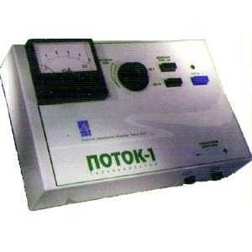
-кнопка включения аппарата «Сеть» (1),
-сигнальная лампа включения аппарата (2),
-кнопки переключения шунта милли-
2. амперметра на 5 или 50 мА (3),
-ручка регулятора силы тока пациента (4),
-миллиамперметр (5),
4. 3. 1. -клеммы подключения кабелей пациента
5. «+» и «-» (6).

6.

Технические характеристики.

- Аппарат обеспечивает на выходе постоянный ток с низким уровнем пульсаций и максимальным значением в цепи пациента 50 мА.
- Аппарат работает от сети переменного тока 220 + 22 В частотой 50 + 0,5 Гц и не требует защитного заземления.
- В аппарате имеется защита цепей пациента от короткого замыкания и превышения тока при возможной неисправности аппарата.
- Включение аппарата в сеть сопровождается световой индикацией.
- Аппарат рассчитан на непрерывную работу в течение не более 8 часов с последующим перерывом не более 30 минут.
- Масса аппарата с электродом не более 0,85 КГ.
Комплектность.
- Аппарат «Поток-1» 1 шт.
- Электрод прямоугольный свинцовый 2 шт.
- Кабель для подключения электрода 2 шт.
- Гидрофильные фланелевые прокладки 2 шт.

Порядок работы с аппаратом.
- Произведите внешний осмотр корпуса аппарата, сетевого шнура и кабелей пациента. Они не должны иметь видимых повреждений, сколов, дефектов изоляции.
- Вставьте вилку сетевого шнура в розетку электросети. Включите аппарат в сеть нажатием кнопки «Сеть» и убедитесь в свечении сигнальной лампы. Выключите аппарат.
- Закрепите пластинки свинцовых электродов в держателях на кабелях пациента.
- Сложите гидрофильные прокладки в 6 – 8 слоев так, чтобы их размеры превышали размеры пластинок электродов на 1 – 1,5 см по всему периметру.
- Смочите сложенные прокладки теплой водопроводной водой и слегка отожмите.
- Вставьте свинцовые пластинки электродов в карман прокладок (под верхний слой).
- Поместите электроды с прокладками на соответствующие участки кожной поверхности в соответствии с методикой процедуры и зафиксируйте их мешочками с песком или резиновыми бинтами. Прокладки должны иметь хороший контакт с кожей по всей площади.
- Подключите кабели пациента к аппарату в соответствии с полярностью: катод (-) и анод (+).
- Установите ручку регулятора тока пациента в крайнее левое положение (0) и переключите шунт миллиамперметра на нужное значение (5 или 50 мА) в соответствии с устанавливаемым током.
- Нажатием кнопки «Сеть» включите аппарат, должна загореться сигнальная лампочка.
- Плавно вращая ручку регулятора тока по часовой стрелке установите требуемый ток, ориентируясь на показания миллиамперметра и ощущения пациента.
- По окончании процедуры плавно поверните ручку регулятора тока против часовой стрелки до упора и выключите аппарат нажатием кнопки «Сеть».
- Снимите с поверхности кожи электроды с прокладками, протрите область воздействия чистой сухой салфеткой.
- Удалите с электродов прокладки, поместите их в кювету с раствором моющего средства для замачивания.
- Отключите кабели пациента от аппарата, отделите электроды от кабелей и протрите их спиртом.
Гидрофильные прокладки после проведения процедуры необходимо простирать с моющим средством вручную или на стиральной машине, тщательно прополоскать проточной водой и просушить. Допускается стерилизация прокладок в автоклаве.

Приложение 2.
Инструкция по применению аппарата для местной дарсонвализации «Корона»

Внимание! Перед включением аппарата внимательно ознакомьтесь с настоящей инструкцией! Стеклянные газоразрядные электроды аппарата хрупки и требуют осторожного обращения!

Аппарат для местной дарсонвализации «Корона» предназначен для лечения и профилактики различных заболеваний и обеспечивает воздействие на кожные покровы коронным и слабым искровым высокочастотным разрядом без повреждения биологических тканей. Аппарат выполнен по II классу электробезопасности (тип B) и рекомендован к применению в условиях физиотерапевтических кабинетов лечебно-профилактических учреждений, в косметологической практике, спортивной медицине, практике семейного врача и в домашних условиях.

Технические характеристики.

- Аппарат обеспечивает на выходе электрический сигнал в виде последовательности импульсов со следующими параметрами:
- частота следования импульсов 100 + 10 Гц;
- частота заполнения импульсов 110 + 50 кГц;
- амплитуда выходного напряжения плавно регулируется от минимального значение (не более 8 кВ) до максимального (16 – 25 кВ).
- Аппарат работает от сети переменного тока 220 + 22 В частотой 50 + 0,5 Гц и не требует защитного заземления. При наличии в розетке сети заземляющего контакта, последний используется в аппарате как рабочее заземление. Включение аппарата в розетку без заземляющего контакта возможно, но повышает уровень радиопомех в сети.
- Среднеквадратическое значение тока, потребляемого аппаратом от сети, не превышает 0,5 А.
- Время установления рабочего режима с момента включения не более 30 сек.
- Включение аппарата в сеть сопровождается световой индикацией.
- Аппарат рассчитан на непрерывную работу в течение не более 8 часов с последующим перерывом не более 30 минут в повторно-кратковременном режиме: 20 мин работы, 10 мин паузы.
- Масса аппарата с электродом не более 0,85 кГ.
Комплектность.
- Аппарат «Корона» 1 шт.
- Электрод грибовидный малый 1 шт.
- Электрод гребешковый 1 шт.
- Электрод полостной 1 шт.

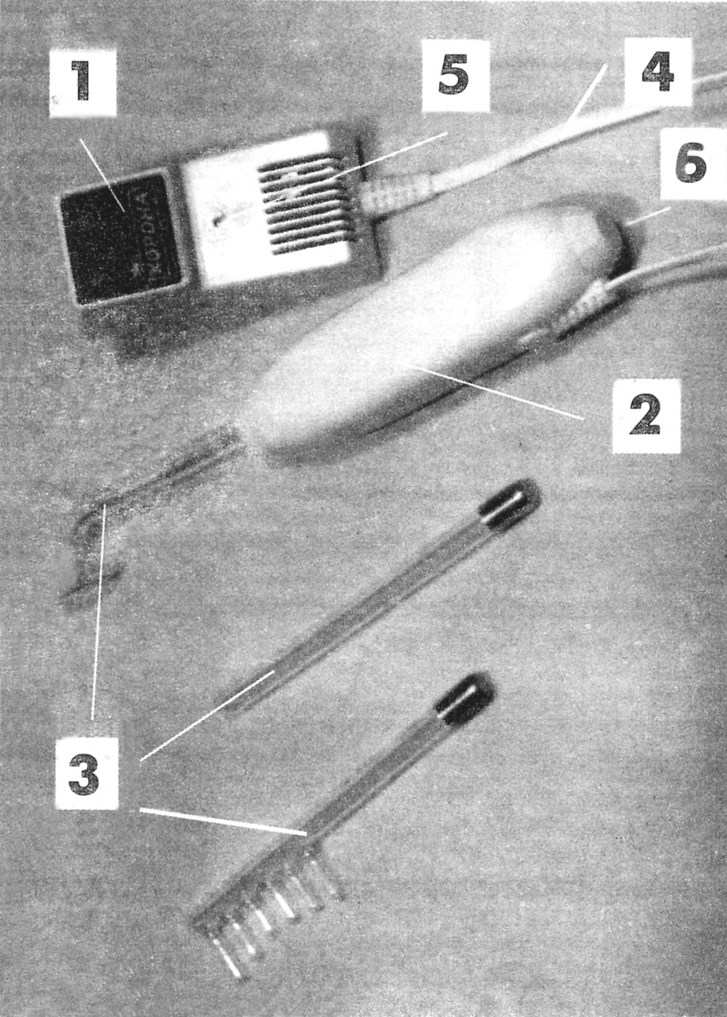
Устройство аппарата.
Аппарат состоит из блока питания с
генератором (1) и блока высоковольтного
трансформатора (2) с регулятором
напряжения (6). Блок питания с генера-
тором имеет сетевую вилку с заземля-
ющим контактом, вмонтированную в
корпус, и индикатор включения питания
(5). Блок трансформатора имеет регулятор
напряжения (6) и держатель для электро-
да, расположенный в торцевой части
корпуса. Блок трансформатора соединен с
генератором гибким шнуром. Стеклянные
электроды (3) заполнены разреженным инертным газом.

Порядок работы с аппаратом.
- Произведите внешний осмотр корпуса аппарата и сетевого шнура. Они не должны иметь видимых повреждений, сколов, дефектов изоляции.
- Выбрать соответствующий электрод и установить его в держатель, не прикладывая значительных усилий к баллону электрода относительно цоколя. Убедиться в том, что электрод закреплен в держателе.
Грибовидный электрод применяется для воздействия на кожные покровы. Гребешковый электрод предназначен для воздействия на волосистую часть головы. Полостной электрод предназначен для введения в полости или может быть использован как электрод для точечного воздействия. Перед введением в полость электрод необходимо продезинфицировать спиртовым тампоном, протереть насухо и смазать вазелином.
Внимание! Не допускается производить замену электродов при включенном работающем аппарате! Недопустимо также включение аппарата без установленного электрода и прикосно-вение к высоковольтному контакту держателя!
- Включите вилку аппарата в сеть и убедиться в наличии свечения индикатора питания.
- Установить регулятор выходного напряжения в среднее положение и убедиться в работоспособности аппарата по наличию свечения электрода и коронного разряда при касании электродом кожных покровов.
- Аппарат готов к работе.
- По окончании процедуры необходимо сначала уменьшить до минимума напряжение на электроде, установив регулятор в крайнее левое положение и только затем вынимать электрод из полости или удалять от поверхности тела.
- Отключить аппарат от сети. Извлечь электрод из держателя (осторожно) движением параллельным корпусу трансформатора без вращения.
- После проведения процедуры протрите электрод тампоном, смоченным теплой водой и отжатым, затем продезинфицируйте спиртом. Электроды перед процедурой должны быть тщательно высушены.
- При необходимости допускается санитарная обработка корпуса аппарата и электродов влажной салфеткой, смоченной смесью 3% раствора перекиси водорода с 0,5% раствором моющего средства, после чего следует тщательно просушить аппарат при комнатной температуре.
ЗАПРЕЩАЕТСЯ ПОЛЬЗОВАТЬСЯ АППАРАТОМ ЛИЦАМ, ПРИМЕНЯЮЩИМ НАРУЖНЫЕ И ВЖИВЛЯЕМЫЕ ЭЛЕКТРОКАРДИОСТИМУЛЯТОРЫ!

Приложение 3.
Инструкция по применению аппарата низкочастотной магнитотерапии «МАГ 30-3»

Внимание! Перед включением аппарата внимательно ознакомьтесь с настоящей инструкцией!
Физиотерапевтический аппарат «МАГ 30-3» предназначен для оказания терапевтического воздействия на организм человека переменным неоднородным магнитным полем. Аппарат рекомендован к применению как в физиотерапевтических отделениях и кабинетах, так и в палатах стационара и в домашних условиях. Режим лечения – по рекомендации врача.
Технические характеристики.
- Амплитудное значение магнитной индукции на рабочей поверхности аппарата составляет 30 + 9 мТл
- Предельное значение магнитной индукции на расстоянии 0,5 м от рабочей поверхности не превышает 0,5 мТл.
- Потребляемая мощность от сети переменного тока 220 + 22 В частотой 50 + 0,5 Гц не более 30 Вт
- Масса аппарата не более 0,6 КГ
- Включение аппарата в сеть сопровождается световой сигнализацией.
- Аппарат предназначен для работы в повторно-кратковременном режиме в течение 6 часов. Максимальная продолжительность непрерывной работы 30 мин с перерывом 10 мин перед следующим включением.
Устройство аппарата.

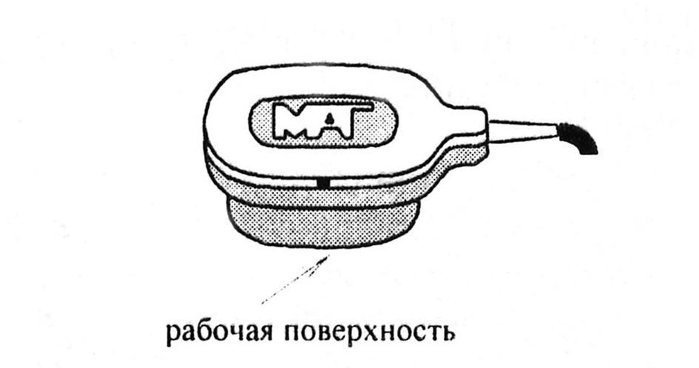
Аппарат представляет собой источник неоднородного переменного магнитного поля.

Конструктивно аппарат выполнен в виде разомкнутого магнитопровода, на котором размещена обмотка из медного провода, питаемая переменным током через емкостное реактивное сопротивление (конденсатор). Резистор предотвращает накопление заряда на конденсаторе и, следовательно, на контактах сетевой вилки после выключения аппарата. Корпус и крышка аппарата выполнены из изолирующего полимерного материала.

Порядок работы с аппаратом.
- Произведите внешний осмотр корпуса аппарата и сетевого шнура. Они не должны иметь видимых повреждений, сколов, дефектов изоляции.
- Разместите аппарат в месте, удобном для включения сетевой вилки в розетку, исключающем натяжение сетевого шнура.
- Включите вилку аппарата в сеть. Горение зеленого светодиода на корпусе аппарата говорит о его работоспособности.
- Приложите рабочую поверхность аппарата к поверхности тела в зоне воздействия. Воздействие можно проводить через легкую одежду, сухую бинтовую или гипсовую повязку.
- Общее время процедуры не более 40 мин (при двух и более последовательных воздействиях), первая процедура – не более 30 мин.
- Если проводится воздействие на область сердца или шейно-грудной отдел позвоночника, необходимо начать с минимальной продолжительности процедуры (5 – 10 мин).
- Запрещается применение аппарата вблизи имплантированного кардиостимулятора, так как магнитное поле может нарушить его работу.
- Не допускается размещение подключенного к сети аппарата вблизи магнитных носителей информации, аудио и видео устройств и других магниточувствительных приборов.
- При необходимости допускается санитарная обработка корпуса аппарата влажной салфеткой, смоченной смесью 3% раствора перекиси водорода с 0,5% раствором моющего средства или 1% раствором хлорамина, после чего следует тщательно просушить аппарат при комнатной температуре.
Приложение 4.
Инструкция по применению аппарата «Ультратон АМП 2 ИНТ»

Внимание! Перед включением аппарата внимательно ознакомьтесь с настоящей инструкцией! Стеклянные газоразрядные электроды аппарата хрупки и требуют осторожного обращения!
Физиотерапевтический аппарат «Ультратон-АМП-2ИНТ» предназначен для воздействия в лечебных целях токами надтональной частоты по методу ультратонотерапии. По физическим характеристикам и по действию на организм метод близок к местной дарсонвализации, однако обладает более выраженным тепловым и противовоспалительным действием и меньшим раздражающим эффектом. Аппарат выполнен по II классу электробезопасности (тип BF) и рекомендован к использованию в физиотерапевтических кабинетах лечебно-профилактических учреждений широкого профиля, в косметологической практике, спортивной медицине и домашних условиях.

Технические характеристики.
- Частота синусоидального выходного напряжения 22 кГц
- Эффективное значение максимального выходного напряжения 4 кВ
- Потребляемая мощность от сети переменного тока 220 + 22 В частотой 50 + 0,5 Гц не более 40 Вт
- Масса аппарата в комплекте не более 0,8 КГ
- Максимальная продолжительность непрерывной работы 30 мин с перерывом 15 мин перед следующим включением.
Комплектность.
- Блок электронный (аппарат «Ультратон-АМП-2ИНТ») 1 шт.
- Электрод грибовидный малый 1 шт.
- Электрод ушной 1 шт.
- Электрод десневой 1 шт.
Устройство аппарата.
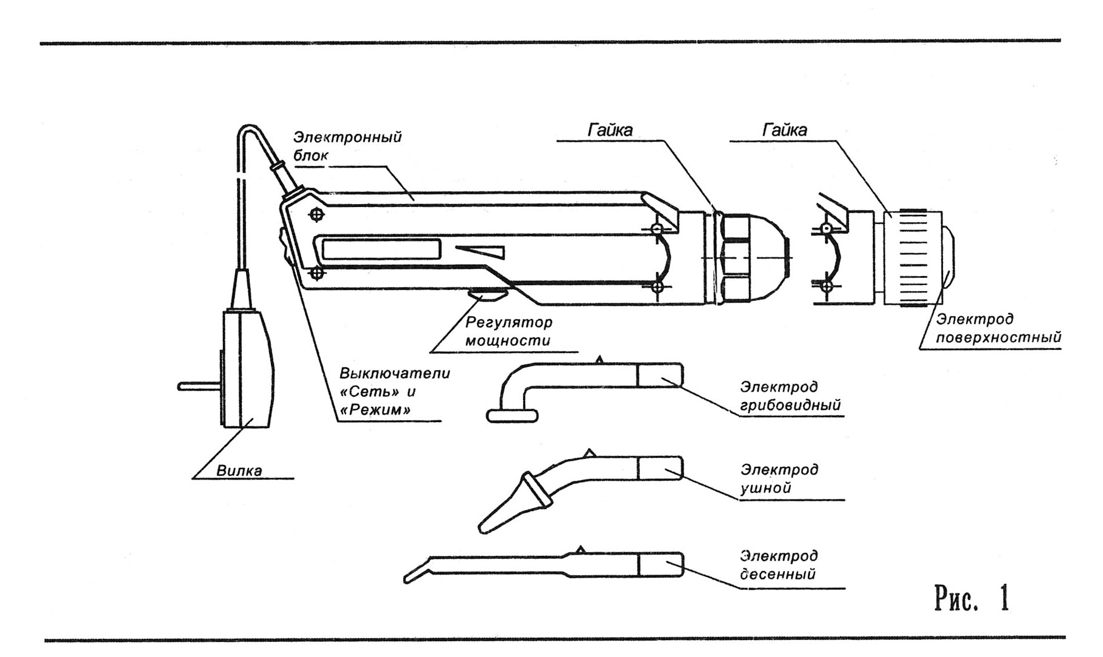
Аппарат состоит из электронного блока и стеклянных газоразрядных электродов. В пластмассовом корпусе блока размещены источник питания, высокочастотный генератор и высоковольтный трансформатор. В корпусе вилки находится предохранитель и фильтр для защиты сети питания от высокочастотных помех. На поверхности блока установлены два выключателя (белого и красного цвета). Выключателем белого цвета «Сеть» включается питание аппарата. Красным выключателем устанавливается режим работы. Положение I – режим непрерывной генерации частотой 22 кГц, положение 0 – режим генерации тока частотой 22 кГц, модулированного частотой 100 Гц. Газоразрядные электроды представляют собой стеклянные баллоны, заполненные разреженным инертным газом – неоном.

Порядок работы с аппаратом.

- Произведите внешний осмотр корпуса аппарата и сетевого шнура. Они не должны иметь видимых повреждений, сколов, дефектов изоляции.
- Установите в аппарат требуемый электрод, для чего:
- отверните гайку на корпусе аппарата;
- извлеките держатель электрода из корпуса аппарата;
- вставьте ОСТОРОЖНО нужный электрод в держатель до упора, проведя его конец с металлическим контактом через отверстие в гайке;
- вставьте держатель с электродом в аппарат;
- заверните гайку, не прилагая больших усилий.

Грибовидный электрод применяется для воздействия на кожные покровы. Ушной электрод применяется для лечения наружного слухового прохода, возможно применение его для лечения носовых ходов. Перед процедурой с ушей необходимо снять клипсы и серьги. Десневой электрод применяется при лечении десен.
Внимание! Не допускается производить замену электродов при завернутой, не снятой гайке и при включенном работающем аппарате! Перед завертыванием гайки убедитесь, что электрод вставлен в держатель до упора.
- Установите регулятор мощности в положение минимальной мощности (нижнее по направлению от электрода).
- Включите вилку аппарата в сеть.
- Включите аппарат выключателем «Сеть», затем установите выключатель «Режим» в требуемое положение.
- Приложите электрод к нужному, при необходимости подсушенному тальком участку тела. Ушной электрод введите в наружный слуховой проход на 1,5 см, оттягивая ушную раковину вверх и назад. Десневой электрод поместите между щекой и наружной поверхностью десен. Плавно увеличивайте мощность регулятором до появления у пациента ощущения тепла. При появлении чрезмерного чувства жжения необходимо уменьшить мощность регулятором и продолжить процедуру.
- По окончании процедуры необходимо сначала выключить аппарат или уменьшить мощность до минимума и только затем вынимать электрод из уха, рта, носа или удалять от поверхности тела.
- Аппарат выключают выключателем «Сеть», после чего отсоединяют вилку от розетки сети.
- После проведения процедуры протрите электрод тампоном, смоченным теплой водой и отжатым, затем продезинфицируйте спиртом. Электроды перед процедурой должны быть тщательно высушены.
- При необходимости допускается санитарная обработка корпуса аппарата и электродов влажной салфеткой, смоченной смесью 3% раствора перекиси водорода с 0,5% раствором моющего средства, после чего следует тщательно просушить аппарат при комнатной температуре.

Приложение 5.
Инструкция по применению портативного аппарата для короткоимпульсной электроанальгезии (стимуляции) «Элиман – 206»

Электростимулятор противоболевой «ЭЛИМАН-206» предназначен для чрескожной электростимуляции периферической нервной системы с целью снятия болей при болевых синдромах нейрогенного, артрогенного, онкогенного и травматического происхождения в условиях стационара, поликлиники, скорой помощи и на дому, а также снятия послеоперационных болей.

Технические характеристики:

Питание – батарея элементов типа «316» «Крона», «Корунд» или аналогичная;
Число независимых каналов воздействия – 2;
Форма тока на выходе аппарата – пачки коротких прямоугольных импульсов частотой
50 кГц с длительностью импульсов в пачке 0,5 – 10 мкс;
Частота следования пачек импульсов – 100 Гц;
Длительность пачки импульсов по уровню 0,5 перестраивается от 100 до 300 мкс;
Амплитуда тока импульсов в нагрузке 1 кОм плавно устанавливается от 0 до 50 мА.

Порядок работы с аппаратом.

- Перед включением аппарата ручки регулировки должны находиться в следующих положениях: - ручки АМПЛИТУДА 1 и 2 каналов в положении «выкл.»;
- ручки ДЛИТЕЛЬНОСТЬ 1 и 2 каналов в положении 300 мкс.
2. Установить (проверить) элемент питания;
3. Соединить электроды с проводами пациента;
4. Наложить электроды на кожу, обработав их предварительно электропроводящим гелем или эмульсией;
- Обработать кожу в зоне воздействия 70%спиртом или эфиром;
- Наложить электроды на полоски лейкопластыря, изолировав другой полоской контактную пластинку кабеля пациента;
- Наложить электроды на кожу и плотно фиксировать их по всей длине лейкопластырем;
- Подключить вилки кабелей пациента к клеммам «ВЫХОД» 1 или 2 каналов;
- Включить аппарат вращением ручки «АМПЛИТУДА» до появления щелчка;
- Устанавливают необходимую амплитуду вращением ручки «АМПЛИТУДА» до появления ощущений выраженной безболезненной вибрации и покалывания. Если пациент испытывает болевые ощущения под электродами, вращением ручки «ДЛИТЕЛЬНОСТЬ» уменьшают длительность пачки импульсов до снижения болевых ощущений, после чего добавляют амплитуду. Максимальный эффект обезболивания наступает через 45 – 60 мин процедуры.
- После исчезновения болей аппарат выключают, повернув ручку «АМПЛИТУДА» против часовой стрелки до щелчка, после чего могут быть отсоединены кабели пациента и сняты электроды;
- После снятия с больного электроды отделяют от лейкопластыря, моют горячей мыльной водой и щеткой и дезинфицируют 70% спиртом или 2% раствором хлоргексидина 30 – 40 минут.

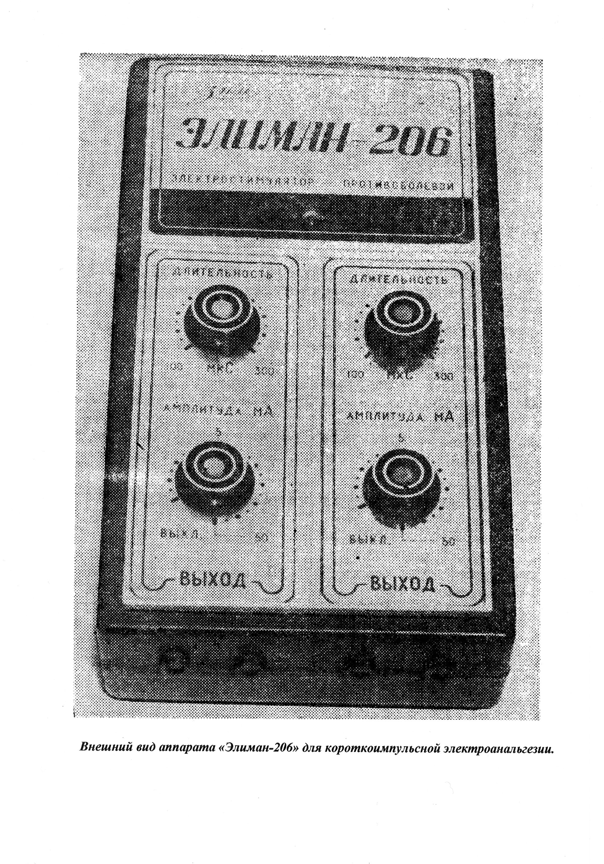
Приложение 6.
Инструкция по применению медицинского инфракрасного рефлектора Минина.

Облучатель инфракрасный «Рефлектор Минина» (синяя лампа) предназначен для оказания терапевтического воздействия на организм человека световым излучением преимущественно инфракрасной части спектра. По рекомендации врача он может быть использован в домашних условиях.

Технические характеристики.
- Питание лампы рефлектора от сети переменного тока 220В 50 Гц
- Потребляемая электрическая мощность лампы 60 Вт
- Масса аппарата не более 0,5 КГ
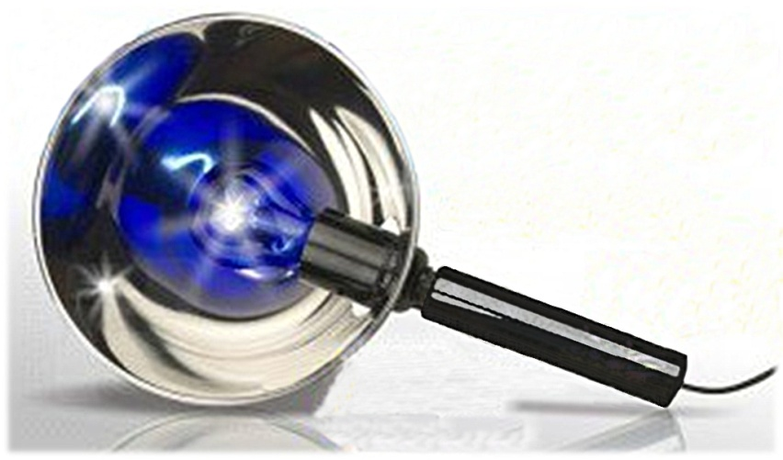
Устройство аппарата.
Облучатель представляет собой
закрепленный на пластмассовой
ручке патрон (1) с лампой
накаливания (2), металлическим
2. отражателем (рефлектором) (3) и
1. сетевым шнуром с вилкой (4).
Лампа мощностью 60 Вт имеет
стеклянную колбу синего цвета для
3. 4. отфильтровывания световых лучей
видимой части спектра.

Порядок работы с аппаратом.
- Произведите внешний осмотр рефлектора и сетевого шнура. Они не должны иметь видимых повреждений, сколов, дефектов изоляции. Убедитесь в целостности стеклянной колбы лампы и цоколя.
- Не прилагая больших усилий заверните лампу в патрон.
- Разместите рефлектор в месте, удобном для включения сетевой вилки в розетку, исключающем натяжение сетевого шнура.
- Включите вилку аппарата в сеть. Если лампа загорелась, рефлектор готов к работе.
- Удерживая рефлектор за ручку, установите его на расстоянии 15 – 30 см от поверхности тела и направьте световой поток на область воздействия.
- Общее время процедуры 20 - 30 мин, ориентируясь на ощущения тепла.
- Если проводится воздействие на область лица, глаза пациента необходимо защитить очками или полоской плотного картона.
- Запрещается применение аппарата у пациентов с нарушениями температурной чувствительности, лихорадкой, гипертоническим кризом, новообразованиями, закрытыми гнойными процессами.
- По окончании процедуры следует отключить рефлектор от сети и дать остыть нагретым частям корпуса рефлектора.
- Больному после процедуры необходимо отдохнуть 15 – 20 мин.

Приложение 7.
Инструкция к применению инфракрасного облучателя типа «Соллюкс».

Облучатель передвижной инфракрасный «Соллюкс» предназначен для оказания терапев-тического воздействия на организм человека световым излучением преимущественно инфракрасной части спектра в условиях физиокабинета.
Внимание! Во избежании ожогов и травм при возможном аварийном разрушении колбы лампы накаливания, устанавливайте рефлектор облучателя сбоку от пациента, а не над ним!

Технические характеристики.
- Питание лампы рефлектора от сети переменного тока 220В 50 Гц
- Потребляемая электрическая мощность лампы 250 Вт (500 Вт)
- Масса аппарата не более 3 КГ
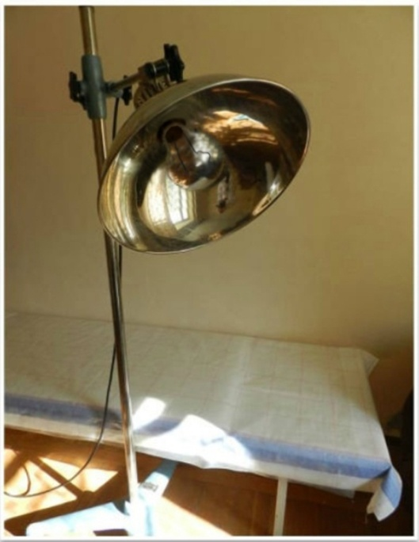
1. Устройство аппарата.

Облучатель представляет собой закрепленный
3. на передвижном штативе (1) металлический
2. корпус-рефлектор (2) с патроном для лампы
накаливания (3) и сетевым шнуром с вилкой (4).
Лампа мощностью 250 – 500 Вт имеет колбу
из прозрачного стекла. На выходное рабочее
отверстие рефлектора может устанавливаться
защитная металлическая сетка или
специальный тубус для уменьшения выходного
отверстия облучателя при облучении малых
4. поверхностей.

Порядок работы с аппаратом.
- Произведите внешний осмотр рефлектора и сетевого шнура. Они не должны иметь видимых повреждений, сколов, дефектов изоляции. Убедитесь в целостности стеклянной колбы лампы и цоколя.
- Разместите облучатель в месте, удобном для включения сетевой вилки в розетку, исключающем натяжение сетевого шнура.
- Включите вилку аппарата в сеть. Если лампа загорелась, облучатель готов к работе.
- Уложив пациента на кушетку или усадив на стул и обнажив поверхность, подлежащую воздействию, установите облучатель на расстоянии 50 см от поверхности тела сбоку и направьте световой поток на область воздействия.
- Общее время процедуры 20 - 30 мин, ориентируясь на ощущения тепла.
- Если проводится воздействие на область лица, глаза пациента необходимо защитить очками или полоской плотного картона.
- Запрещается применение аппарата у пациентов с нарушениями температурной чувствительности, лихорадкой, гипертоническим кризом, новообразованиями, закрытыми гнойными процессами.
- По окончании процедуры следует отключить аппарат от сети и дать остыть нагретым частям корпуса рефлектора.
- Больному после процедуры необходимо отдохнуть 15 – 30 мин.
Приложение 8.
Инструкция по применению портативного ультрафиолетового облучателя «БОП-4»

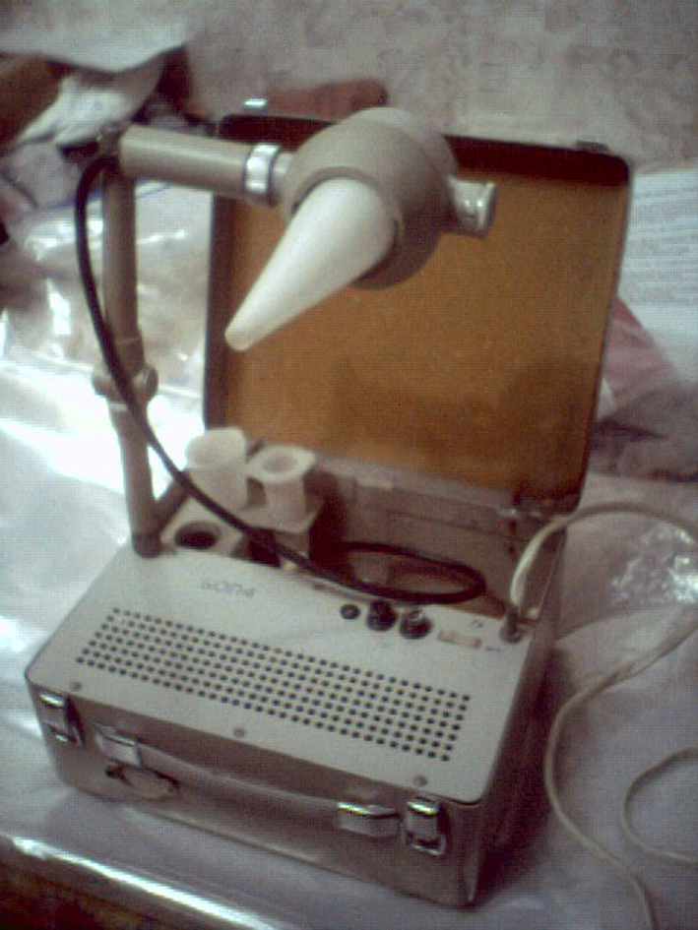
Портативный аппарат для
коротковолнового ультрафиолетового
облучения «БОП-4» предназначен для
5. проведения процедур ультрафиоле-
тового облучения полостей рта и носа
в условиях физиокабинета.
Аппарат представляет собой
7. металлический чемодан с ручкой для
переноски, в котором
смонтированы: электронный блок
лампового генератора высокой
8. частоты для питания газоразрядной
6. ультрафиолетовой лампы (1) с
9. предохранителями (2) и клавишей
выключателя сети (3); сетевой шнур с
вилкой с заземляющим контактом (4);
корпус отражателя с установленной
2. 3. газоразрядной ультрафиолетовой
лампой (5), соединенный с блоком
генератора кабелем (6); держатель-
1. штатив (7); три пластмассовых и один
4. стеклянный тубус (8), размещенные в
отсеке для хранения (9).

Технические характеристики.

- Аппарат обеспечивает облучение полостей и небольших кожных поверхностей ультрафиолетовым облучением низкой интенсивности коротковолнового спектра.
- Аппарат работает от сети переменного тока 220 + 22 В частотой 50 + 0,5 Гц, выполнен по I классу электробезопасности и требует включения в розетку с защитным заземлением.
- Время зажигания лампы не более 30 сек с момента включения. Время установления рабочего режима с момента включения не более 2 мин.
- Включение аппарата в сеть сопровождается световой индикацией.
- Аппарат рассчитан на непрерывную работу в течение не более 2 часов с последующим перерывом не более 30 минут.
- Масса аппарата с электродом не более 3 кГ.

Комплектность.
- Аппарат «БОП-4» 1 шт.
- Тубусы пластмассовые для облучения носоглотки 3 шт.
- Тубус стеклянный для облучения слизистой полости рта 1 шт.

Порядок работы с аппаратом.

- Произведите внешний осмотр корпуса аппарата, лампы и сетевого шнура. Они не должны иметь видимых повреждений, сколов, дефектов изоляции.
- Соберите штатив, закрепите на нем отражатель и установите штатив на штырь корпуса аппарата, закрепив его с обоих концов фиксирующими винтами.
- Выберите соответствующий продезинфицированный тубус и установите его в отверстие отражателя, повернув для фиксации по часовой стрелке, не прикладывая значительных усилий. Убедиться в том, что тубус закреплен в держателе.
- Включите вилку аппарата в сеть, нажмите клавишу выключателя (Вкл.) и убедитесь в наличии свечения индикатора питания.
- Прогрейте аппарат в течение 1 – 2 минут, при этом лампа отражателя должна загореться и должен установиться рабочий режим горения.
- Аппарат готов к работе.
- По окончании процедуры необходимо извлечь тубус из полости рта или носа, отвернуть отражатель в сторону и снять тубус с отверстия, повернув его против часовой стрелки.
- Если предполагается проводить следующую процедуру, аппарат можно не выключать, установить на отражатель новый тубус и проводить процедуру.
- По окончании работы с аппаратом выключить его нажатием клавиши «Сеть» в положение «Выкл» и отключить от сети.
- Использованные тубусы помещаются в кювету с дезраствором для замачивания, после чего прополаскиваются проточной водой. Перед использованием тубус дезинфицируется тампоном, смоченным спиртовым раствором.
- При необходимости допускается санитарная обработка корпуса аппарата и электродов влажной салфеткой, смоченной смесью 3% раствора перекиси водорода с 0,5% раствором моющего средства, после чего следует тщательно просушить аппарат при комнатной температуре.
Во избежание ожогов помните о необходимости строгого соблюдения назначенной продолжительности облучения!

